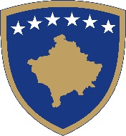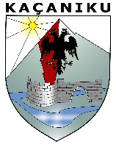
Republika e Kosovës Kuvendi i Komunës
Republika Kosova Skupština Opština
Republic of Kosovo Municipal Assembly

Drejtoria për Urbanizëm, Kadastër dhe Mbrojtje të Mjedisit

Duke u bazuar në Ligjin Nr. 03/L-230 për Vlerësimin Strategjik Mjedisor, Nenit 9 ( paragrafët 1,2,3 dhe nënparagrafët 3.1, 3.2, 3.3 dhe 3.4 Komuna e Kaçanikut organizon:

DEBAT PUBLIK

Draft Raporti i Vlerësimit Strategjik Mjedisor (VSM) për Planin Zhvillimor Komunal për Komunën e Kaçanikut është në konsultim publik nga data 12.01.2022 dhe do të jetë i hapur deri më 19.01.2022.
Në kuadër të këtyre konsultimeve, është obligim ligjor që të mbahet edhe Debati Publik.
Andaj, komuna e Kaçanikut fton dhe njofton të gjithë trupat konsultativ, shoqërinë civile, publikun e gjerë, grupet e interesit, ekspertët e fushave dhe të gjithë të interesuarit, që të marrin pjesë dhe të japin kontributin e tyre, në aspektin e vërejtjeve, sygjerimeve dhe plotësimeve të Draft – Raportit të VSM.

Debati Publik do të mbahet më datë 20.01.2022 nga ora 11:00 në Sallën e Kuvendit në objektin e Komunës së Kaçanikut.

Prandaj, duke pasur parasysh ndjeshmërinë dhe ndikimin që mund të ketë plani në fjalë, inkurajohen të gjithë të interesuarit që të marrin pjesë në debat dhe të kontribuojmë në ngritjen e kualitetit dhe masave për mbrojtjen e mjedisit.

Raportin e VSM-së mund ta gjeni dhe ta shkarkoni edhe nga ueb faqja e Komunës së Kaçanikut) ndërsa komentet e juaja mund ti dërgoni në email adresën : fatlume.selimi@rks-gov.net

Ju lutemi për prezencë dhe kontribut.

Ju mirëpresim!

